|  |
| --- |
|  |
|  |
| **广州大学华软软件学院 图书馆光盘查询系统** |
| **读者使用说明书** |
|  |

|  |
| --- |
|  |

尊敬的老师、同学，您好：

欢迎使用广州大学华软软件学院图书馆光盘查询系统，为了更好的为老师和同学们服务，更快地使熟悉本系统的基本使用方法，我们收集了本系统的快速上手及使用问，如果以下各项内容不能解决您对使用本系统的疑问，欢迎向我们咨询（**按住ctrl键，点击标题即可查看内容**）

目录

1． 搜索图书和光盘的关键字 1

1．1． 搜索图书 1

1．2． 搜索光盘 1

2． 光盘资源下载方式 1

2．1． 通过图书搜索下载光盘 1

2．2． 通过光盘搜索下载光盘 2

3． 查看光盘资源申请状况 3

4． 光盘资源注意事项 3

4．1． 无法查找光盘搜索 3

4．2． 光盘下载限制 3

5． 用户密码注意事项 3

## 搜索图书和光盘的关键字

### 搜索图书

读者可通过对ISBN、图书名、出版社、作者等信息作为关键字查询图书，并可根据这些信息进行图书搜索结果排序

### 搜索光盘

读者可通过对光盘序号、光盘名称、在线状态等信息作为关键字查询光盘，并可根据这些信息进行光盘搜索结果排序，并且可以在搜索结果中进行快速申请和下载操作

## 光盘资源下载方式

在本系统中，读者可以通过搜索图书和搜索光盘两种方式下载光盘



### 通过图书搜索下载光盘

1. 搜索自己想要下载的图书的信息  
   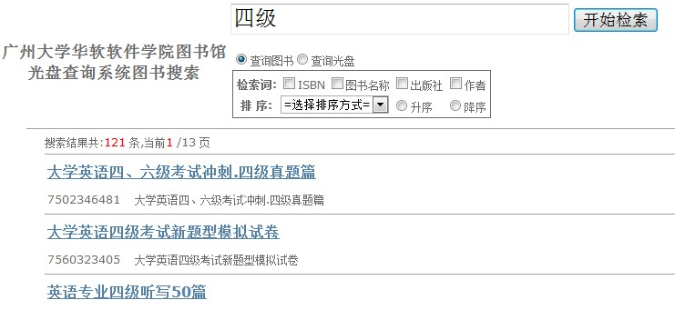
2. 点击图书标题进入图书明细  
   若光盘资源不在线，则点击申请操作，耐心等待图书管理员上传光盘资源  
   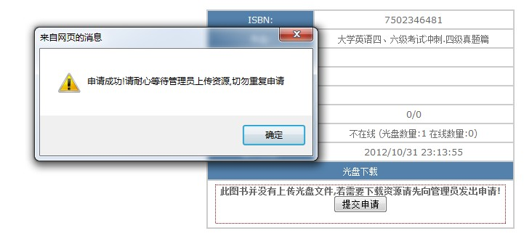  
   若光盘资源在线，则显示下载链接，读者可以直接下载  
   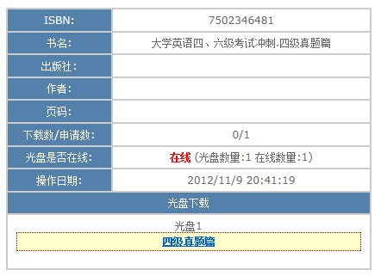

### 通过光盘搜索下载光盘

1. 搜索自己想要下载的光盘信息  
   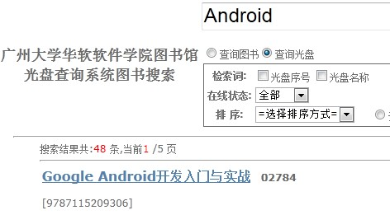
2. 如果光盘资源在线,点击下载按钮便可直接下载光盘资源；如果不在线，点击申请按钮即可提交光盘资源申请  
   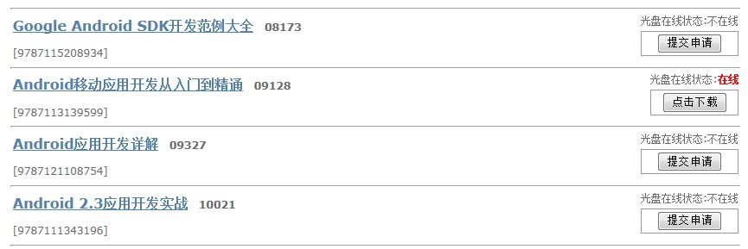

## 查看光盘资源申请状况

读者在发送光盘资源申请后，图书管理员会根据服务器空间，光盘文件大小及其他客观条件判断是否上传光盘资源，无论处理结果如何，读者都会在消息箱中收到申请的处理结果通知

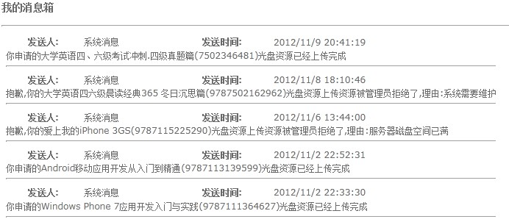

## 光盘资源注意事项



### 无法查找光盘搜索

广州大学华软软件学院图书馆光盘查询系统只包含截止当日的最新的包含光盘的图书数据，如果读者搜索不到相关图书，原因有以下几点：

1. 读者拿到的图书是较新入库的，相关数据并未导入到本系统
2. 读者拿到的图书并不包含光盘
3. 读者拿到的图书信息已经过期

### 光盘下载限制

本系统并未对读者下载的资源的总数作限制,读者可下载的光盘资源数量是没有上限的

## 用户密码注意事项

读者的登录账号为10位的学生学号或者4位的职工工号，登录密码默认为000000，请读者尽快修改自己的登录密码以保证相关信息的安全；若读者忘记登录密码，忘记可凭本人学生证或者一卡通到图书馆借还书处办理密码找回手续。